**Assignment One**

**Report**

-

09020328 王亮

Note：本项目使用Qt6 + CMake，没有用QMake，没有.pro文件

# **I 程序实现了什么功能**

1. 展示程序基本界面

解释一下基本的布局功能：上方的白框展示选择图片的URL，左边展示选中的未处理图片，右边展示处理后的图片，采用了栅格布局，让各个控件能够自适应窗口，不过选择完图片后就改让窗口适应图片了，这点往后再细谈。

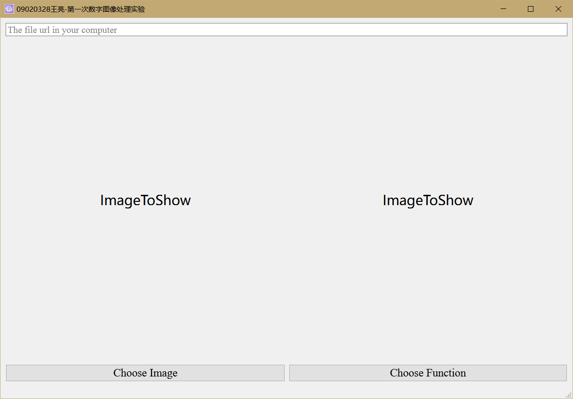

1. 选择图像文件

通过左下“Choose Image”按钮打开自带的资源管理器选择图片，右下角的筛选器提供两种方案，一个方便筛选常见图片格式，另一个就是所有扩展名都可以，用于兼容后续非标准格式图像数据。

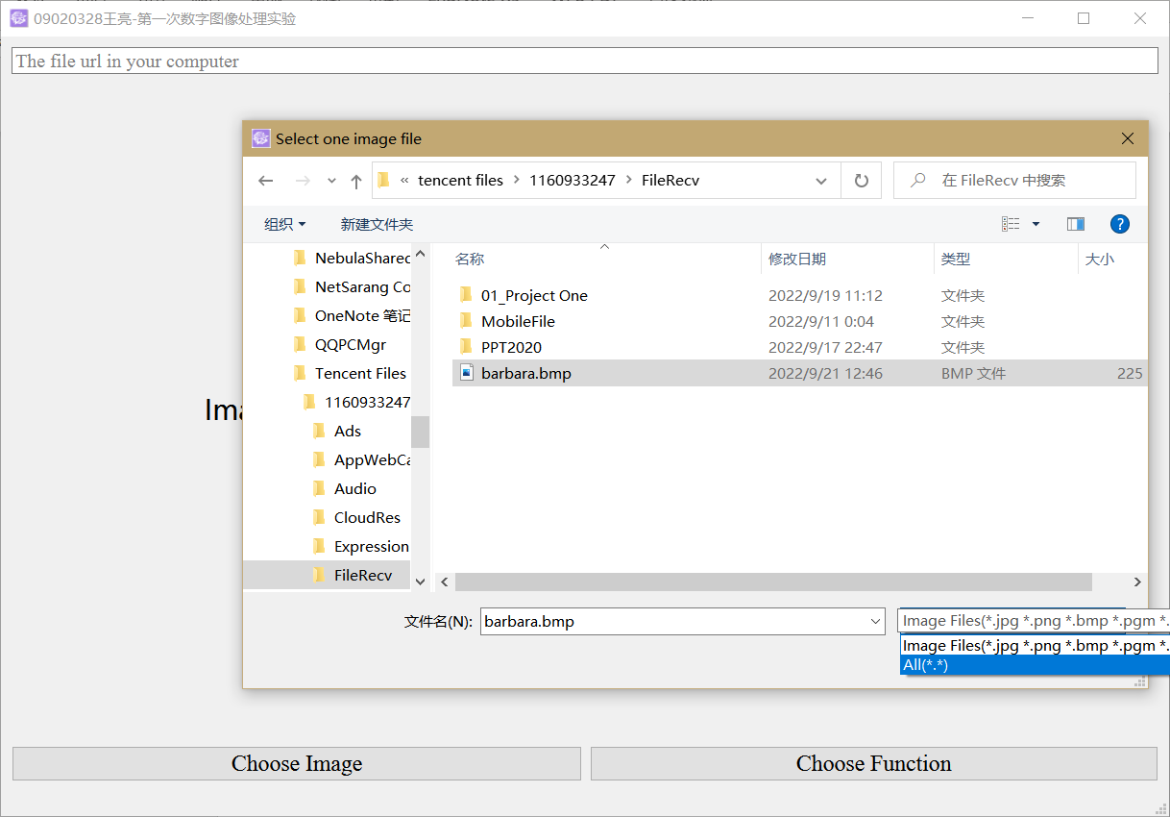

1. 展示原图片与处理后图片

因为目前还没有实现任何功能，计划上将右下角的“Choose Function”作为功能按钮，考虑到布局原因，应弹出一个新窗口界面用于选择相应功能，处理完后在原窗口显示处理后的图片，当然，如果是几何变换，考虑到窗口大小与响应式布局问题，可能会特别为其生成一个新窗口用于展示处理后的图片。

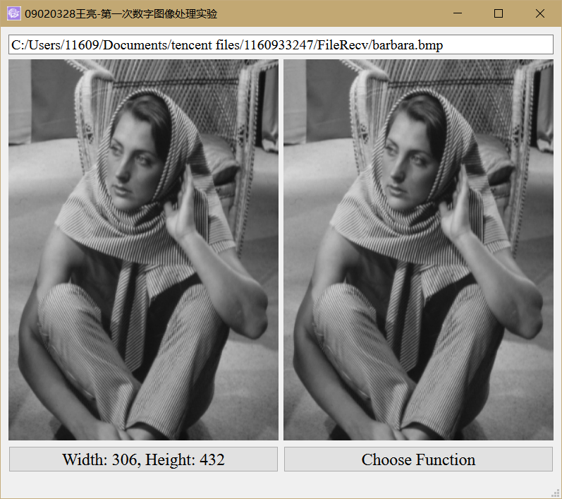

# **II 程序怎样实现这些功能**

1. GUI设计

建.ui文件拖拽完事。

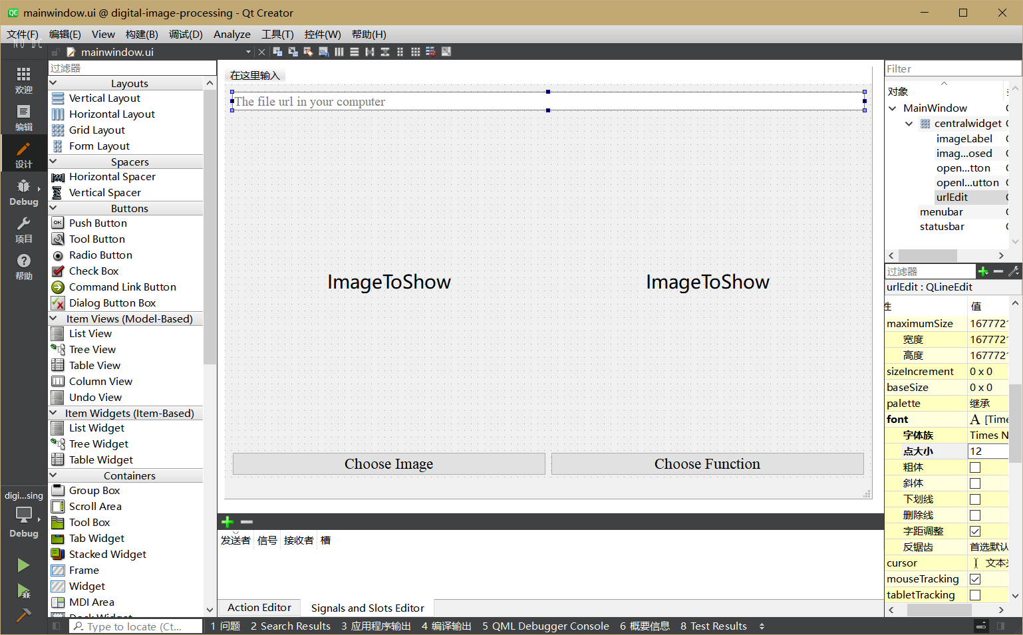

1. 打开图片功能设计

设置为一个槽函数，点击“Choose Image”时触发回调封装的openImage方法。对于后续的功能处理，思路上只需要构造函数里新建一个窗口，让其成为主窗口成员，在每次点击“Choose Function”时予以，在其界面选择功能即可，更为简单的方法是在主窗口上加一个功能栏，然后相应功能弹出新窗口进行调整，确定后再返回原窗口显示，允许保存，视后续情况选择。当然，这也是后续再实现的内容。

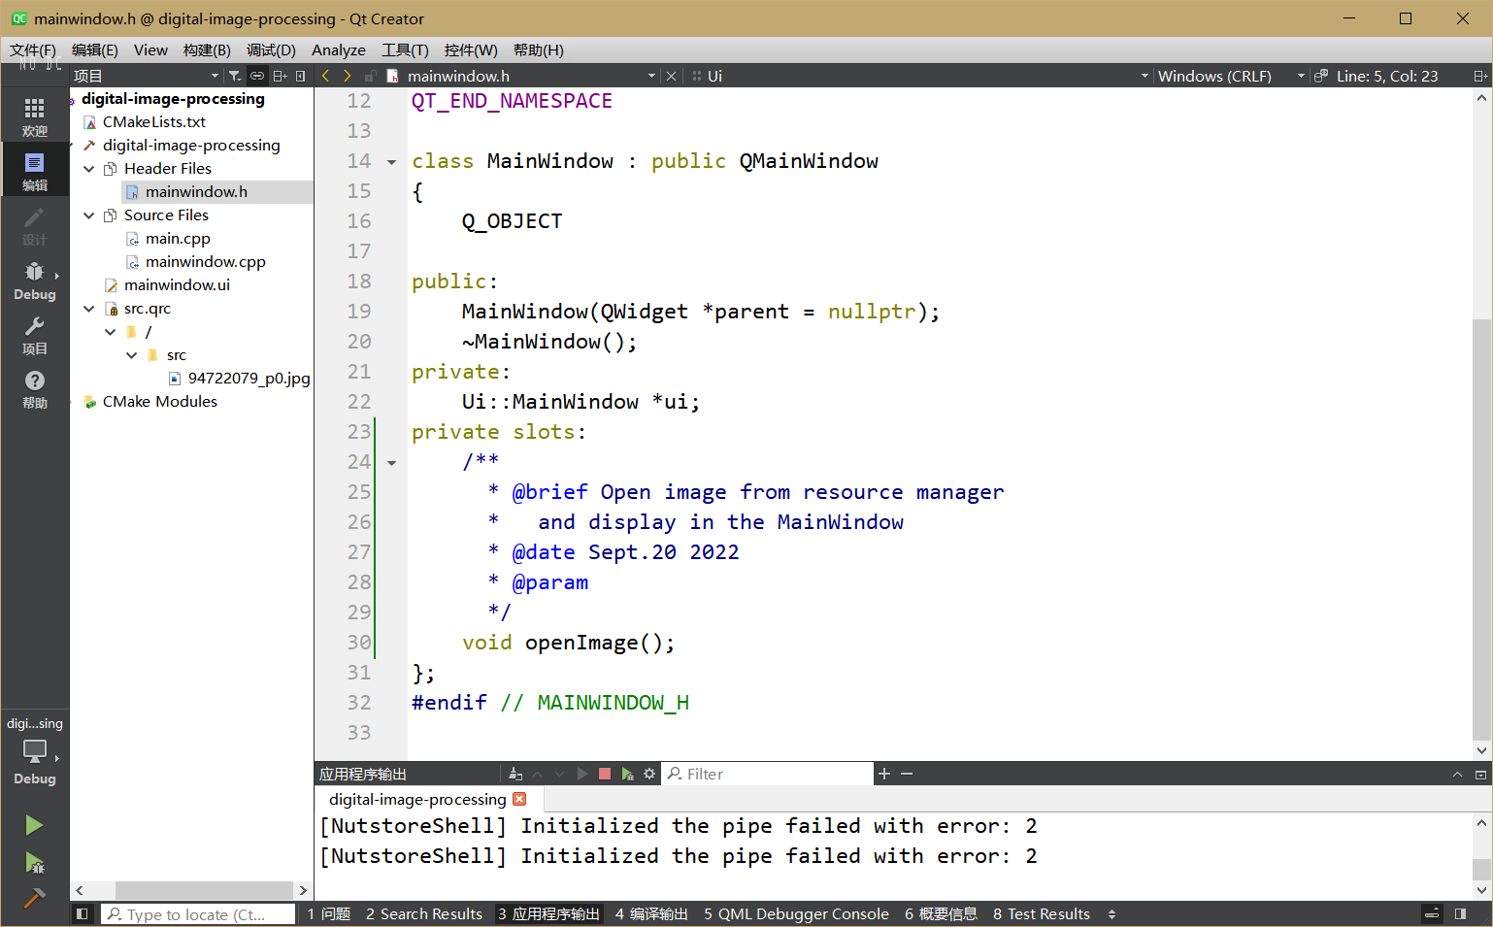

绑定按键信号与槽函数。

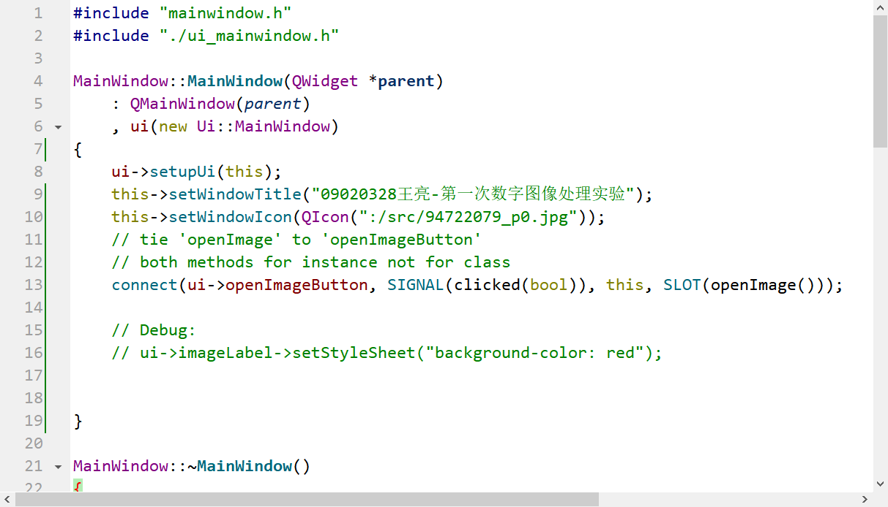

调用资源管理器打开文件

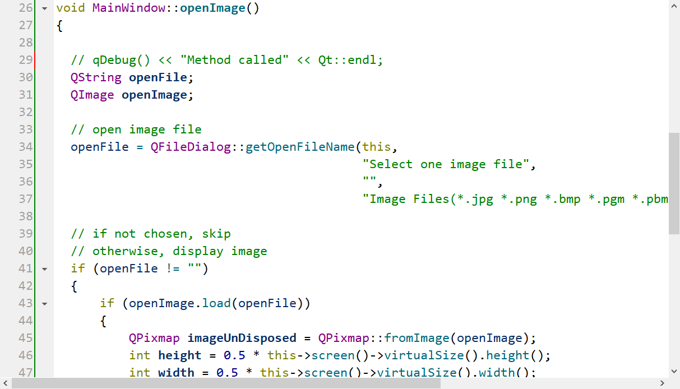

判断是否选择文件（可以关闭窗口，什么都不选），是的话才进行加载图片，并且调整其大小（保持缩放比）至屏幕可视大小的0.5倍（小数点略去，主要是让图片能显示完，并且要让窗口随之变化，不留下一堆空白），将按钮文本设置为图片宽高显示（处理后），将图片展示到界面上，并且设置窗口随之变化。

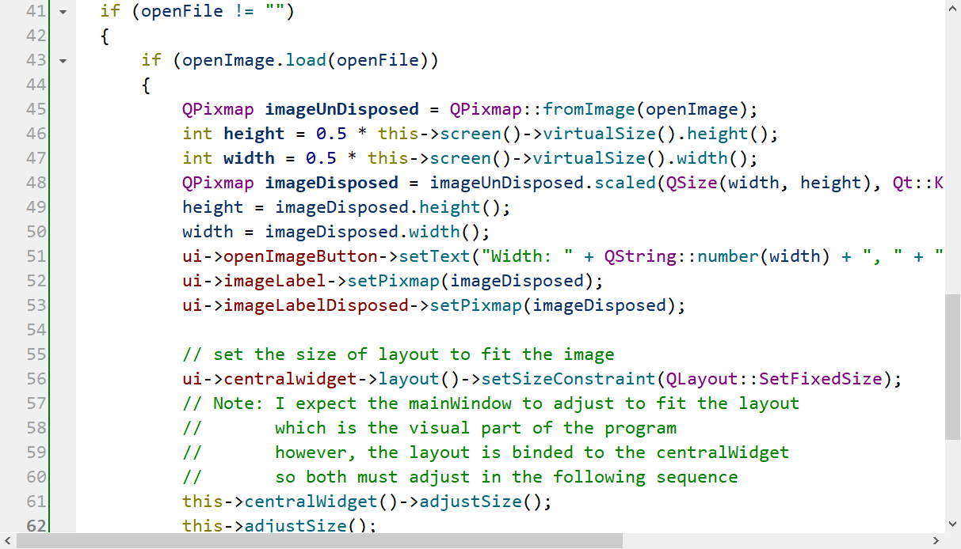

设置url显示

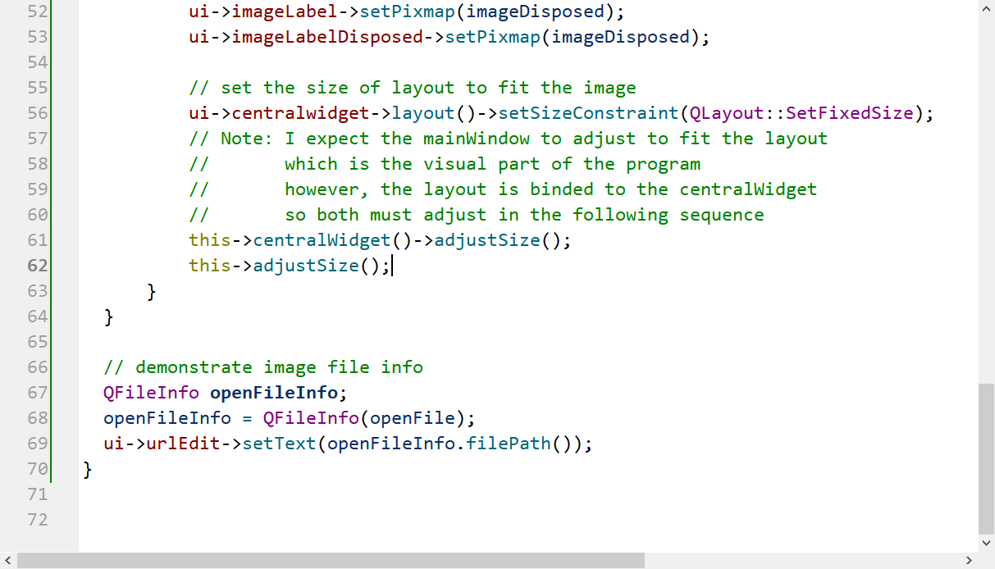

# **III 程序怎样面向未来扩展**

前面其实已经讲过了，这里总结一下：

1. 选择文件上，对所有扩展名均支持；
2. 处理功能上，通过新建窗口，可以扩展所有支持的功能，一个按钮调用一个槽函数就行了，每个功能写在自己对应的槽函数里。

# **总结**

个人对课程实验的理解是重在实现图像处理中一系列基本图像变换的功能，像OpenCV里提供的一些函数那样，对于其余部分不应过分关注。